Сизинские вести № 4
28.02.2018

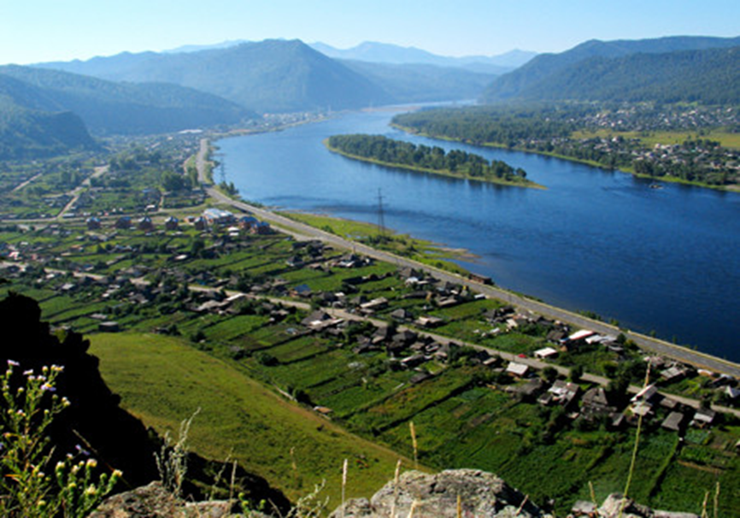

Газета распространяется бесплатно*
Орган издания Муниципальное образование «Сизинский сельсовет»
СЕГОДНЯ В НОМЕРЕ:
- Постановление №18 …………………………………………………………………..….…стр.2
- Постановление №19 ………….. …………………………….….…..…….……… …..…....стр.4
- Постановление №20 ………………………………………………………………….……..стр.6
- Положение фестиваля ГТО ………………………………………………………….….….стр.11
- Собрание Совета ветеранов …………………………………………………….………….стр.14
- Пожарная охрана информирует …………………………………………………..……….стр.14
- Объявления Сизинского Дома культуры ………………………………………………....стр.16

РОССИЙСКАЯ ФЕДЕРАЦИЯ
АДМИНИСТРАЦИЯ СИЗИНСКОГО СЕЛЬСОВЕТА
ШУШЕНСКОГО РАЙОНА КРАСНОЯРСКОГО КРАЯ

П О С Т А Н О В Л Е Н И Е

от 20.02.2018 с. Сизая № 18

Об утверждении программы подготовки

добровольной пожарной дружины

В соответствии с Федеральными законами от 21.12.1994 года № 69-ФЗ «О пожарной безопасности», от 06.10.2003 года № 131-ФЗ «Об общих принципах организации местного самоуправления в Российской Федерации», устава Сизинского сельсовета, в целях совершенствования системы обеспечения пожарной безопасности на территории МО «Сизинский сельсовет» ПОСТАНОВЛЯЮ:

1.Утвердить программу подготовки добровольной пожарной дружины (приложение № 1).

2. Опубликовать данное постановление в газете «Сизинские вести» и на сайте администрации Сизинского сельсовета в сети Интернет.

3. Контроль исполнения настоящего постановления оставляю за собой.

Глава Сизинского сельсовета Т. А. Коробейникова

Приложение № 1

к Постановлению администрации

Сизинского сельсовета
от 20.02.2018. № 18

ПРОГРАММА

ПОДГОТОВКИ ДОБРОВОЛЬНЫХ ПОЖАРНЫХ

1. ОБЩИЕ ПОЛОЖЕНИЯ

1. Настоящая Программа регламентирует основные вопросы подготовки личного состава добровольной пожарной дружины (далее - ДПД), созданной на территории МО «Сизинский сельсовет».

2. Выполнение основной задачи подготовки пожарных достигается:

2.1.проведением занятий на высоком организационном и методическом уровне;

2.2.проведением совместных тренировок отделений ДПД организаций и подразделений противопожарной службы в период проведения пожарно-тактических учений (занятий) на объектах экономики, расположенных на территории МО «Сизинский сельсовет»;

2.3.личным участием инженерно-технических работников организаций в организации и проведении занятий;

2.4.высокой методической подготовкой руководителей занятий, сознательным отношением добровольных пожарных к усвоению учебного материала и повышению профессионального мастерства;

2.5.материально-техническим обеспечением занятий;

2.6.постоянным и действенным контролем за проведением занятий с личным составом ДПД в соответствии с разработанным планом-графиком.

2. ОРГАНИЗАЦИОННО-МЕТОДИЧЕСКИЕ УКАЗАНИЯ

1. Организация и проведение занятий по обучению предупреждения пожаров, спасению людей и имущества от пожаров ДПД возлагается на начальника ПЧ -422.

2. Подготовка к занятиям включает:

2.1. уяснение темы и учебной цели занятия;

2.2.определение учебных вопросов;

2.3.подбор и изучение инструкций, пособий и методической литературы по соответствующей теме.

3.Основным методом обучения необходимо считать показ с кратким объяснением руководителя занятий, повторение личным составом ДПД изучаемого материала, проверка правильности усвоения и учета индивидуальных особенностей обучаемого.

4.Занятия необходимо проводить конкретно применительно к особенностям практической работы ДПД по предупреждению и тушению пожаров с учетом пожарной опасности объекта и имеющихся средств тушения пожаров и пожарно-технического вооружения.

5.Лица, вновь зачисленные в ДПД, проходят обучение со всеми добровольными пожарными. Пройденные темы изучаются ими самостоятельно под руководством начальника отделения ДПД.

6.В зависимости от характеристики пожарной опасности процесса производств допускается вносить изменения и дополнения в отдельные темы занятий.

7.При проведении занятий рекомендуется знакомить обучаемых с основными приказами руководителя организации по вопросам обеспечения пожарной безопасности и обзорами характерных пожаров в городском округе, области.

8.На всех практических занятиях по подготовке добровольных пожарных строго соблюдать правила охраны труда и техники безопасности.

3. СОДЕРЖАНИЕ ТЕМ ПРОГРАММЫ

Тема № 1

Организация пожарной охраны на объекте. Планы противопожарных мероприятий в МО «Сизинский сельсовет». Задачи ДПД по обеспечению пожарной безопасности территории МО «Сизинский сельсовет».

Тема № 2

Обязанности добровольных пожарных на случай пожара. Порядок сбора личного состава ДПД организации по тревоге, а также проведение профилактической работы на закрепленном участке. Практическая отработка обязанностей с объявлением учебных вводных.

Порядок взаимодействия личного состава ДПД организации с подразделениями федеральной противопожарной службы по тушению пожаров. Техника безопасности при работе с первичными средствами пожаротушения при тушении пожаров.

Тема № 3

Назначение, устройство и принцип действия, возможные неисправности и порядок эксплуатации имеющихся на объекте первичных средств пожаротушения. Правила и сроки проверки средств тушения пожаров. Контроль над состоянием, местами расположения и наличием средств тушения пожаров. Отработка практических действий с применением средств тушения пожаров. Техника безопасности при работе с ними.

Назначение, устройство внутреннего противопожарного водопровода. Пожарные краны. Размещение, осуществление контроля над внутренними пожарными кранами. Порядок использования их при пожаре.

Тема № 4

Действия работников при тушении пожара в здании или на территории. Порядок передачи сообщения в пожарную охрану. Средства связи, сигнализации оповещения о пожаре, имеющиеся на объекте. Места расположения телефонных аппаратов, установок, извещателей автоматической пожарной сигнализации (пожаротушения), ручных пожарных извещателей.

Краткая характеристика имеющихся на объекте автоматических установок противопожарной защиты и систем оповещения и управления эвакуацией людей при пожаре. Автоматические и ручные пожарные извещатели, принцип действия. Порядок контроля над содержанием и исправностью средств связи, сигнализации и оповещения, правила использования их при пожаре. Системы оповещения и управления эвакуацией людей при пожаре.

Планы эвакуации людей в случае возникновения пожара.

Тема № 5

Понятие термина "противопожарный режим". Нормативные документы, регламентирующие соблюдение противопожарного режима. Организационно-распорядительная документация по пожарной безопасности на объекте.

Основные причины возможных пожаров. Противопожарный режим на территории, в подвальных и чердачных помещениях, содержание помещений (складских, лабораторий, мастерских, автостоянок и т.п.).

Тема № 6

Оценка противопожарного состояния объектов организации и работы каждого члена ДПД, боеготовности ДПД в целом. Характерные нарушения противопожарного режима на объекте, причины их возникновения. Недостатки в деятельности ДПД и работа над их устранением.

Для подготовки к занятиям и их проведению руководители занятий используют:

- Федеральный законом "О пожарной безопасности" от 21 декабря 1994 г. N 69-ФЗ (со всеми изменениями и дополнениями);

- Правила пожарной безопасности в Российской Федерации ППБ 01-03;

- объектовые инструкции о мерах пожарной безопасности;

- объектовые планы ликвидации аварий;

- правила устройства электроустановок;

-учебно-методическую литературу на противопожарную тематику и другие пособия.

РОССИЙСКАЯ ФЕДЕРАЦИЯ
АДМИНИСТРАЦИЯ СИЗИНСКОГО СЕЛЬСОВЕТА
ШУШЕНСКОГО РАЙОНА КРАСНОЯРСКОГО КРАЯ

П О С Т А Н О В Л Е Н И Е

от 20.02.2018 с. Сизая № 19

Об утверждении Положения о социальных
гарантиях и мерах морального и материального
поощрения членов добровольной пожарной
дружины, принимающих активное участие в
ликвидации пожаров на территории МО «Сизинский сельсовет»

В соответствии с Федеральными законами от 21.12.1994 № 69-ФЗ «О пожарной безопасности», от 06.10.2003 № 131-ФЗ «Об общих принципах организации местного самоуправления в Российской Федерации», от 06.05.2011 г. № 100-ФЗ «О добровольной пожарной охране», в целях повышения роли добровольного обеспечения пожарной безопасности, защиты граждан, общества и государства от пожаров, руководствуясь Уставом Сизинского сельсовета

ПОСТАНОВЛЯЮ:

1. Утвердить Положение о социальных гарантиях и мерах морального и материального поощрения членов добровольной пожарной охраны, принимающих активное участие в ликвидации пожаров на территории МО «Сизинский сельсовет» (приложение № 1).

2. Настоящее постановление вступает в силу со дня его официального опубликования в газете «Сизинский вести».

3. Контроль за исполнением настоящего постановления оставляю за собой.

Глава Сизинского сельсовета Т. А. Коробейникова
Приложение № 1
к постановлению администрации
Сизинского сельсовета
от 20.02.2018 № 19
ПОЛОЖЕНИЕ

О социальных гарантиях и мерах морального и материального поощрения членов добровольной пожарной охраны, принимающих активное участие в ликвидации пожаров на территории МО «Сизинский сельсовет»
.
1. Общие положения
1.1. Положение о социальных гарантиях и мерах морального и материального поощрения членов добровольной пожарной охраны, принимающих активное участие в ликвидации пожаров на территории МО «Сизинский сельсовет» (далее по тексту Положение) разработано в соответствии с Федеральными законами от 21.12.1994 № 69-ФЗ «О пожарной безопасности», от 06.10.2003 № 131-ФЗ «Об общих принципах организации местного самоуправления в Российской Федерации», от 06.05.2011 № 100-ФЗ «О добровольной пожарной охране».
1.2. Настоящим Положением устанавливаются социальные гарантии и меры морального и материального поощрения членов добровольной пожарной охраны, принимающих активное участие в обеспечении пожарной безопасности и имеющих высокие показатели в работе.

2. Цели и задачи социальных гарантий и поощрения
2.1. Участие в профилактике и (или) тушение пожаров, проведении аварийно-спасательных работ на территории МО «Сизинский сельсовет».
2.2. Повышение престижности добровольного участия граждан в обеспечении пожарной безопасности на территории МО «Сизинский сельсовет», создание благоприятных условий для всех желающих включиться в эту общественную работу.
2.3. Укрепление общественной безопасности, обеспечении пожарной безопасности территории МО «Сизинский сельсовет», повышение роли добровольной охраны в обеспечении пожарной безопасности.
2.4. Совершенствование взаимодействия членов добровольной пожарной охраны сотрудниками подразделений пожарной охраны.
2.5. Стимулирование членов добровольной пожарной охраны за их активное участие в обеспечении пожарной безопасности.

3. Виды поощрений
3.1. За активное участие в обеспечении пожарной безопасности лучшие добровольные пожарные награждаются (поощряются):
- почетной грамотой,
- ценными призами;
- объявлением благодарности главы Сизинского сельсовета.

4. Порядок определения лучших добровольных пожарных
Кандидатуры на поощрение от имени главы Сизинского сельсовета представляются начальником ПЧ-422 в администрацию Сизинского сельсовета по итогам календарного года.
Для поощрения от имени главы Сизинского сельсовета начальник ПЧ -422 по результатам каждого года в срок не позднее15 июля представляет в администрацию Сизинского сельсовета кандидатов из числа добровольной пожарной дружины, активно участвующих в обеспечении пожарной безопасности.
Награждение лучших участников команды производится главой Сизинского сельсовета в торжественной обстановке с широким информированием общественности.
Информация о награждении лучших членов добровольной пожарной дружина на территории МО «Сизинский сельсовет» и их достижениях публикуется в газете «Сизинские вести».

5. Материальное вознаграждение членов добровольной пожарной команды

Материальное вознаграждение членов добровольной пожарной команды осуществляется на основании ведомостей участников добровольной пожарной дружины, привлекаемых для тушения пожаров на территории МО «Сизинский сельсовет».
Данные ведомости подаются главе Сизинского сельсовета начальником ПЧ-422 в полном соответствии с записями журнала выездов на пожары.
Ведомость должна содержать следующую информацию:
- дату пожара,
- место пожара,
- время пожара,
- Ф.И.О. члена добровольной пожарной команды,
- время участия в тушении пожара.
Размер материального вознаграждения члена добровольной пожарной команды составляет в виде ценного подарка от 100,00 (сто) рублей 00 коп. до 1000,00 (одна тысяча) рублей 00 коп.

6. Источник финансирования
Поощрение производится за счет средств бюджета администрации Сизинского сельсовета.

РОССИЙСКАЯ ФЕДЕРАЦИЯ
АДМИНИСТРАЦИЯ СИЗИНСКОГО СЕЛЬСОВЕТА
ШУШЕНСКОГО РАЙОНА КРАСНОЯРСКОГО КРАЯ

П О С Т А Н О В Л Е Н И Е

от 20.02.2018 с. Сизая № 20
О Порядке организации и принятия мер по оповещению
населения населенных пунктов МО «Сизинский сельсовет», принятие мер по локализации пожара и спасению людей, имущества до прибытия подразделений государственной противопожарной службы.
В соответствии с Федеральными законами от 21.12.1994 г. № 69-ФЗ «О пожарной безопасности», от 06.10.2003 г. № 131-ФЗ «Об общих принципах организации местного самоуправления в Российской Федерации»,
ПОСТАНОВЛЯЮ:
- Утвердить Порядок организации и принятия мер по оповещению населения населенных пунктов МО «Сизинский сельсовет» о пожаре и принятие мер по локализации пожара и спасению людей, имущества до прибытия подразделений государственной противопожарной службы. (приложение № 1).
2. Настоящее постановление подлежит размещению в газете «Сизинские вести».

3. Контроль над исполнением настоящего постановления оставляю за собой.
Глава Сизинского сельсовета Т. А. Коробейникова

Приложение № 1

к Постановлению администрации

Сизинского сельсовета
от 20.02.2018. № 20

ПОРЯДОК
организации и принятия мер по оповещению
населения населенных пунктов МО «Сизинский сельсовет» о пожаре и принятие мер по локализации пожара и спасению людей, имущества до прибытия подразделений государственной противопожарной службы.

1. Общие положения
1.1. Настоящий Порядок разработан в соответствии с Федеральными законами от 21.12.1994 г. № 69-ФЗ «О пожарной безопасности», от 06.10.2003 г. № 131-ФЗ «Об общих принципах организации местного самоуправления в Российской Федерации».
1.2. Настоящий Порядок определяет организацию, задачи и механизмы реализации мероприятий по оповещению и информированию населения сельских населенных пунктов МО «Сизинский сельсовет» об опасности при возникновении пожаров.
2. Организация и задачи оповещения
2.1. Оповещение является одним из важнейших мероприятий, обеспечивающих доведение до организаций и населения сельских населенных пунктов сигналов (распоряжений) и информации о пожарах.
2.2. Основной задачей оповещения является обеспечение своевременного доведения до организаций и населения сельских населенных пунктов сигналов и информации о пожарах.
3. Сигналы оповещения
3.1. Оповещение населения сельских населенных пунктов о пожаре, о принятии мер по тушению до прибытия пожарных подразделений государственной противопожарной службы проводит администрация Сизинского сельсовета, на основании соответствующих сигналов, получаемых от населения, МЧС, данных лесной разведки, прогнозирования и информации из соседних районов, сельских и городских поселений.
3.2. Сигнал оповещения - это звуковой сигнал, передаваемый в системе оповещения и являющийся командой для проведения определенных мероприятий органами, осуществляющими управление тушением пожара, а также населением.
3.3. В сельских населенных пунктах установлен следующий сигнал оповещения населения и Государственной противопожарной службы о пожаре:
- Сигнал «Пожар» подается с возникновением пожара в лесном массиве в непосредственной близости к сельскому населенному пункту, а также непосредственно в сельском населенном пункте и означает, что имеется угроза возможности переброса огня при лесных и торфяных пожарах, а также распространение огня на близлежащие здания и сооружения. До населения сельских населенных пунктов этот сигнал доводится при помощи сирен и других средств речевого оповещения в течение 2-3 минут. Сигнал повторяется несколько раз и дублируется длинными гудками на транспорте, а также с помощью ручных сирен и других звуковых средств. До подразделений государственной противопожарной службы сигнал передается по сети сотовой связи или курьером.
4. Порядок оповещения и информирования руководящего состава организаций, находящихся на территории МО «Сизинский сельсовет».
4.1. Доведение сигналов (распоряжений) о пожаре и начале эвакуации до руководящего состава организаций, находящихся на территории МО «Сизинский сельсовет» проводится оперативными дежурными организаций по существующей системе централизованного оповещения и всем имеющимся каналам связи системы связи гражданской обороны установленным порядком.
4.2. Организации подтверждают получение сигналов (распоряжений) и доводят их до своего руководящего состава и подчиненных подразделений.
4.3. С получением сигнала «Пожар» решение на передачу текстов сообщений для проживающего на территории населенного пункта населения может принять депутат Сизинского сельсовета.
4.4. При обнаружении пожара на территории объекта (организации), находящегося на территории населенного пункта, руководитель объекта самостоятельно подает соответствующий сигнал оповещения и докладывает об этом главе Сизинского сельсовета.
5. Порядок оповещения и информирования населения населенных пунктов МО «Сизинский сельсовет».
5.1. В целях обеспечения своевременного и надежного оповещения населения населенных пунктов и доведения до них информации об обстановке и его действиях в сложившихся условиях, установлен следующий порядок оповещения:
Основным способом оповещения населения населенных пунктов об опасностях, возникающих при пожарах, считается передача речевой информации с использованием телефонной сотовой связи, телефонной стационарной связи.
5.2. Для привлечения внимания населения населенных пунктов перед передачей речевой информации производится включение сирен, гудков на транспорте и других сигнальных средств, что означает подачу предупредительного сигнала «Внимание всем!».
5.3. Ответственность за организацию и осуществление своевременного оповещения и информирования населения возлагается на должностные лица администрации Сизинского сельсовета.

ОРГАНИЗАЦИЯ И ПРИНЯТИЕ МЕР ПО ОПОВЕЩЕНИЮ
НАСЕЛЕНИЯ О ПОЖАРЕ.
Организация оповещения. В соответствии статьей 16 Федерального закона от 06.10.2003 года №131-ФЗ (в ред. 25.07.2006г.) «Об общих принципах организации местного самоуправления в Российской Федерации», статьей 19 Федерального закона от 21 декабря 1994 г. № 69-ФЗ "О пожарной безопасности" к полномочиям органов местного самоуправления поселений по обеспечению первичных мер пожарной безопасности в границах сельских населенных пунктов относится организация и принятие мер по оповещению населения и подразделений Государственной противопожарной службы о пожаре.
В соответствии с требованиями норм пожарной безопасности «Системы оповещения и управления эвакуацией людей при пожарах в зданиях и сооружениях» на каждом объекте должны быть разработаны комплексы организационных мероприятий и установлены технические средства, предназначенные для своевременного сообщения людям информации о возникновении пожара в здании или на территории предприятия и необходимости эвакуации людей по заранее разработанным маршрутам.
Для своевременного принятия мер, организации эвакуации людей и тушения пожара, первостепенное значение имеет четкая система оповещения и предупреждения населения и работников подразделений ГПС о пожаре. Времени в таких случаях очень мало, и население о грозящей опасности должно быть оповещено в минимально короткое время.
Главное – обеспечить быструю эвакуацию людей из горящих помещений и немедленно вывести их из зоны пожара в безопасные места.
Оповещение населения – информирование населения об опасностях, возникающих при возникновении пожара, одна из основных задач в области обеспечения безопасности людей.
Оповещение о пожаре - это доведение до органов повседневного управления, сил и средств Государственной противопожарной службы и населения сигналов оповещения и соответствующей информации о пожаре.
Основной задачей систем оповещения в интересах защиты населения и территорий при возникновении пожара является обеспечение доведения сигналов (распоряжений) и информации оповещения до:
-населения, проживающего на территории МО «Сизинский сельсовет»;
-руководящего состава администрации Сизинского сельсовета
-оперативных дежурных служб (диспетчеров) и руководителей объектов экономики, расположенных на территории Сизинского сельсовета, представляющих высокую степень опасности возникновения пожара;
- органов управления силами и средствами противопожарной службы и населения распоряжений о действиях при возникновении пожара;
- органов управления силами и средствами противопожарной службы и населения сигналов и информации о других видах опасности, связанных с пожаром.
Для оповещения используются различные способы оповещения. В качестве оповещения органов управления, сил и средств противопожарной службы и населения применяются:
- вспомогательные средства (сирены ручного привода, гудок автомобильного транспорта, звуковая сигнализация организаций, расположенных на территории населенных пунктов);
- стационарные и мобильные телефонные аппараты, находящиеся в пользовании у населения;
- таксофонные аппараты, установленные на улицах населенного пункта, с возможностью бесплатного набора номера «01» или «112».
При организации информирования населения через средства массовой информации и по иным каналам о прогнозируемых и возникших чрезвычайных ситуациях и пожарах, мерах по обеспечению безопасности населения и территорий, приемах и способах защиты должностным лицам, ответственным за решение этой задачи, запрещается давать сведения, которые могут вызвать панику среди населения, массовые нарушения общественного порядка, а также информацию, содержащую сведения ограниченного доступа.
Руководство организацией оповещения.
Общее руководство организацией оповещения осуществляется главой Сизинского сельсовета. Ответственность за организацию и осуществление своевременного оповещения и информирования населения возлагается на администрацию Сизинского сельсовета.

ПРИНЯТИЕ МЕР ПО ЛОКАЛИЗАЦИИ ПОЖАРА И СПАСЕНИЮ ЛЮДЕЙ И ИМУЩЕСТВА ДО ПРИБЫТИЯ ПОДРАЗДЕЛЕНИЙ ГОСУДАРСТВЕННОЙ ПРОТИВОПОЖАРНОЙ СЛУЖБЫ

Локализация пожара - стадия (этап) тушения пожара, на которой отсутствует или ликвидирована угроза людям и (или) животным, прекращено распространение пожара и созданы условия для его ликвидации имеющимися силами и средствами. Спасание людей при пожаре является важнейшим видом боевых действий и представляет собой совокупность мер по перемещению людей из зоны воздействия и вторичных проявлений опасных факторов пожара или защите людей от их воздействия и вторичных проявлений. Меры по локализации пожара и спасению людей и имущества до прибытия подразделений Государственной противопожарной службы:
1. Создание дружины добровольной пожарной дружины:
1.1. Проведение отбора граждан в дружину добровольной пожарной дружины и регистрация их в Реестре.
1.2. Организация первоначальной подготовки добровольных пожарных. Первоначальная подготовка добровольных пожарных осуществляется на безвозмездной основе, как правило, на базе ПЧ-422.
1.3. Определение порядка оповещения и прибытия добровольных пожарных к месту пожара – оповещение осуществляется при помощи телефонной связи или нарочным способом, прибытие к месту пожара добровольных пожарных осуществляется самостоятельно или доставляется дежурным автотранспортом.
1.4. Определение местонахождения первичных средств пожаротушения - распределить их между членами дружины добровольной пожарной дружины по месту их жительства (работы), в результате каждый будет прибывать к месту пожара с определённым первичным средством пожаротушения.
1.5 Тушение пожара, создание условий для локализации пожара и спасение людей и имущества осуществляется членами добровольной пожарной дружины до прибытия подразделений. Государственной противопожарной службы с помощью первичных средств пожаротушения и приспособленной техники для целей пожаротушения.
1.6. Спасание людей при пожаре должно проводиться с использованием способов и технических средств, обеспечивающих наибольшую безопасность и, при необходимости, с осуществлением мероприятий по предотвращению паники. Спасание людей на пожаре организуется и проводится в том случае, если:
- людям угрожает огонь, высокая температура, опасность взрыва или обрушение конструкций, либо помещения, где они находятся, заполнены дымом (токсичными продуктами горения и разложения веществ и материалов) или другими опасными газами;
- люди не могут самостоятельно покинуть опасные места;
имеется угроза распространения огня и дыма по путям эвакуации;
- предусматривается применение опасных для жизни людей огнетушащих веществ и составов. Основными способами спасания людей и имущества являются:
- перемещение их, в том числе спуск или подъем с использованием специальных технических средств, в безопасное место;
- защита их от воздействия опасных факторов пожара.
Для спасания людей выбираются наиболее безопасные пути и способы. Перемещение спасаемых людей в безопасное место осуществляется с учетом условий тушения пожара и состояния пострадавших на пожаре посредством:
- организации самостоятельного их выхода из опасной зоны;
- вывода или выноса их из опасной зоны пожарными.
Защита спасаемых людей от воздействия опасных факторов пожара осуществляется в процессе их перемещения в безопасное место, а также при невозможности осуществления такого перемещения. Указанная защита должна осуществляться с использованием возможно более эффективных средств и приемов, в том числе с применением средств защиты органов дыхания, посредством подачи огнетушащих веществ для охлаждения (защиты) конструкций, оборудования, объектов, снижения температуры в помещениях, удаления дыма, предотвращения взрыва или воспламенения веществ и материалов. При спасании людей оказывается первая доврачебная помощь пострадавшим.
Проведение спасательных работ при пожаре прекращается после осмотра всех мест возможного нахождения людей и отсутствия нуждающихся в спасении.

Положение о муниципальном этапе зимнего Фестиваля Всероссийского физкультурно-спортивного комплекса «Готов к труду и обороне» (ГТО)
среди всех категорий населения Красноярского края
2018 год
I. Общие положения
Зимний фестиваль Всероссийского физкультурно-спортивного комплекса «Готов к труду и обороне» (ГТО) среди всех категорий населения (далее - Фестиваль) проводится в соответствии с Планом мероприятий по поэтапному внедрению Всероссийского физкультурно-спортивного комплекса «Готов к труду и обороне» (ГТО) (далее - комплекс ГТО), утверждённым распоряжением Правительства Российской Федерации от 30 июня 2014 г. № 1165-р.
Целью проведения Фестиваля является вовлечение граждан к систематическим занятиям физической культурой и спортом.
Задачами Фестиваля являются: популяризация комплекса ГТО среди населения; пропаганда здорового образа жизни;
создание условий, мотивирующих к занятиям физической культурой и спортом;
поощрение граждан, показавших лучшие результаты по выполнению нормативов и требований комплекса ГТО и активно участвующих в деятельности по продвижению комплекса ГТО.
II. Место и сроки проведения
муниципальный этап фестиваля - проводится 3-4 марта 2018 года в пгт Шушенское.
3 марта 2018г в 10.00 - ФСЦ им. И.С. Ярыгина (стрельба из электронного оружия, сгибание и разгибание рук в упоре лёжа на полу (скамейке, стуле по возрасту), наклон вперед из положения стоя с прямыми ногами на гимнастической скамейке, поднимание туловища из положения лежа на спине).
марта 2018г. в 10.00 - Стадион «Урожай» - бег на лыжах

III. Руководство проведением мероприятия
Руководство проведением I муниципального этапа Фестиваля осуществляют органы местного самоуправления в области физической культуры и спорта городских округов и муниципальных районов Красноярского края.
Непосредственное проведение I этапа Фестиваля возлагается на центр тестирования МАУ«ФСЦ им. И.С. Ярыгина в соответствии с приказом Минспорта России от 28.01.2016 № 54 «Об утверждении порядка организации и проведения тестирования по выполнению нормативов испытаний (тестов) Всероссийского физкультурно - спортивного комплекса «Готов к труду и обороне» (ГТО).
Организационное и финансовое обеспечение I муниципального этапа Фестиваля возлагается на МАУ«ФСЦ им. И.С. Ярыгина.
Методическое обеспечение I этапа Фестиваля возлагается на муниципальный центр тестирования МАУ«ФСЦ им. И.С. Ярыгина.
Мурашов Александр Игоревич
тел. 8 908-207-41-64. e-mail: gto_fsc_shush@mail.ru
IV.Требования к участникам и условия их допуска
К участию в I муниципальном этапе Фестиваля допускаются участники основной медицинской группы VI - XI ступеней комплекса ГТО (18-70 лет) прошедшие регистрацию на сайте www.gto.ru. и получившие УИН (уникальный идентификационный номер), при наличии допуска врача или медицинской справки о состоянии здоровья, выданной по месту жительства.

V.Подача заявок на участие
Для участия в I муниципальном этапе «Зимний фестиваль ГТО» необходимо направить до 2 марта 2018 г. предварительную заявку на электронный адрес: gto_fsc_shush@mail.ru. Где указать: фамилию, имя, отчество, дату и год рождения, УИН.
Справки по телефонам: тел. 8 908-207-41-64 – Мурашов Александр Игоревич гл. инструктор ЦТ ГТО.
Тел. 8 983 145-43-52 – Спиридонова Ксения Владимировна администратор ЦТ ГТО.
VI. Спортивная программа Фестиваля
Основу спортивной программы для участников команд составляют виды испытаний (тесты) VI - XI ступени комплекса ГТО.
п/п | VI ступень (18-29 лет) Виды испытаний | VII ступень (30-39 лет) Виды испытаний | VIII ступень (40-49 лет) Виды испытаний | IX ступень (50-59 лет) Виды испытаний | X ступень (60-69 лет) Виды испытаний | XI ступень (70 лет и старше) Виды испытаний
1 | Сгибание и | Сгибание и | Сгибание и | Сгибание и | Сгибание и | Сгибание и
 | разгибание рук в | разгибание рук в | разгибание рук в | разгибание рук в | разгибание рук в | разгибание рук в
 | упоре лёжа на | упоре лёжа на | упоре лёжа на | упоре лёжа на | упоре о | упоре о
 | полу или | полу или | полу или | полу или | гимнастическую | гимнастическую
 | подтягивание из | подтягивание из | подтягивание из | подтягивание из | скамью | скамью
 | виса лежа на | виса лежа на | виса лежа на | виса лежа на | (женщины) | (женщины)
 | низкой | низкой | низкой | низкой
 | перекладине | перекладине | перекладине | перекладине
 | 90 см (женщины) | 90 см (женщины) | 90 см (женщины) | 90 см (женщины)
2 | Наклон вперед из | Наклон вперед из | Наклон вперед из | Наклон вперед из | Наклон вперед из | Наклон вперед из
 | положения стоя с | положения стоя с | положения стоя с | положения стоя с | положения стоя с | положения стоя с
 | прямыми ногами | прямыми ногами | прямыми ногами | прямыми ногами | прямыми ногами | прямыми ногами
 | на | на | на | на | на | на
 | гимнастической | гимнастической | гимнастической | гимнастической | гимнастической | гимнастической
 | скамейке | скамейке | скамейке | скамейке | скамейке | скамейке
3 | Поднимание | Поднимание | Поднимание | Поднимание | Поднимание | Поднимание
 | туловища из | туловища из | туловища из | туловища из | туловища из | туловища из
 | положения лежа | положения лежа | положения лежа | положения лежа | положения лежа | положения лежа
 | на спине | на спине | на спине | на спине | на спине | на спине
4 | Бег на лыжах | Бег на лыжах | Бег на лыжах | Бег на лыжах | Бег на лыжах | Бег на лыжах
 | 3 км (женщины) | 3 км (женщины) | 2 км (женщины) | 2 км (женщины) | 2 км (женщины) | 2 км (женщины)
 | 5 км (мужчины) | 5 км (мужчины) | 5 км (мужчины) | 5 км (мужчины) | 3 км (мужчины) | 3 км (мужчины)
5 | Стрельба из | Стрельба из | Стрельба из | Стрельба из | Стрельба из | Стрельба из
 | электронного | электронного | электронного | электронного | электронного | электронного
 | оружия сидя | оружия сидя | оружия сидя | оружия сидя | оружия сидя | оружия сидя
 | с упором локтей о | с упором локтей о | с упором локтей о | с упором локтей о | с упором локтей о | с упором локтей о
 | стол, дистанция | стол, дистанция | стол, дистанция | стол, дистанция | стол, дистанция | стол, дистанция
 | 10 м | 10 м | 10 м | 10 м | 10 м | 10 м

VII. Условия проведения спортивной программы Фестиваля
Соревнования личные. Участник выполняет виды испытаний комплекса ГТО в своей возрастной ступени. Соревнования проводятся в соответствии с методическими рекомендациями по организации физкультурных мероприятий и спортивных мероприятий Всероссийского физкультурно-спортивного комплекса «Готов к труду и обороне» (ГТО), утвержденными приказом Минспорта России от 12 мая 2016 г. № 516.
Результаты Фестиваля вносятся в АИС ГТО для присвоения знаков отличия комплекса ГТО участникам, успешно выполнивших нормативы (тесты).
VIII. Условия подведения итогов
Личное первенство среди участников в каждой возрастной ступени комплекса ГТО определяется раздельно среди мужчин и женщин по наибольшей сумме очков, набранных во всех видах спортивной программы в соответствии со 100-очковой таблицей оценки результатов в видах испытаний (тестах) по выполнению нормативов комплекса ВФСК ГТО.
В случае равенства очков у двух или более участников преимущество получает участник, показавший лучший результат в беге на лыжах (по времени).

IX.Награждение
Участники I муниципального этапа награждаются грамотами, медалями за счет средств проводящих организаций муниципальных образований Красноярского края.

X. Условия финансирования
Расходы, связанные с организацией и проведением I муниципального этапа Фестиваля, несут органы управления в области физической культуры и спорта муниципальных районов и городских округов Красноярского края, в том числе внутригородские районы города Красноярска.

XI. Обеспечение безопасности участников и зрителей
Обеспечение безопасности участников и зрителей осуществляется согласно требованиям Правил обеспечения безопасности при проведении официальных спортивных соревнований, утвержденных постановлением Правительства Российской Федерации от 18 апреля 2014 г. № 353, а также требованиям правил по соответствующим видам спорта, а также при наличии актов готовности физкультурного или спортивного сооружения к проведению мероприятия, утвержденных в установленном порядке.
Оказание скорой медицинской помощи осуществляется в соответствии с приказом Министерства здравоохранения и социального развития Российской Федерации от 09.08.2010 г. № 613н «Об утверждении порядка оказания медицинской помощи при проведении физкультурных и спортивных мероприятий».

Собрание Совета ветеранов
20.02.2018 В здании МБУК СДК с. Сизая состоялось расширенное собрание Совета ветеранов – пенсионеров войны, труда и правоохранительных органов с. Сизая, с привлечением граждан, проживающих на территории МО «Сизинский сельсовет»
Присутствовали: 67 чел.
Присутствовали приглашенные:
- Глава Шушенского района - Керзик Анатолий Георгиевич.
- Начальник отдела по управлению делами – Гвозденко Людмила Александровна.
- Глава Сизинского сельсовета - Коробейникова Татьяна Анатольевна
- Депутаты Сизинского сельского Совета депутатов.
- Участковый уполномоченный полиции - Коновалов Егор Андреевич.
В повестку дня были включены и рассмотрены следующие вопросы:
- Отчёт председателя Совета ветеранов - пенсионеров Станковцевой С. В. за 2017 год, общие вопросы.
- Доклад главы Сизинского сельсовета Коробейниковой Т. А. «Об основных итогах работы за 2017 год» и голосование по подготовке документации по реализации проекта «Благоустройство территории парка для спорта и отдыха «Хабас».
3. Отчёт главы Шушенского района Керзика Анатолия Георгиевича.
4. Информация участкового уполномоченного полиции – Коновалова Е.А.
Оградите детей от электричества!

Для обеспечения безопасного пребывания детей раннего возраста в доме, в первую очередь необходимо обратить особое внимание на электричество и свести до минимума возможность контакта ребенка с ней.
- Первое с чего следует начать, так это внимательно осмотреть свое жилище и постараться убрать всю легкодоступную проводку, на которую возможно, вы раньше не обращали никакого внимания. Ее можно спрятать под плинтуса, напольные накрытия, в специальные пластиковые короба или поднять на высоту недосягаемую любопытным крохой.
- Тоже самое касается напольных удлинителей и переносок, от них лучше отказаться или убрать туда, откуда ребенку их не достать. Внимательно изучите все имеющиеся у вас электроприборы, которые могут стать доступны ребенку до года и старше, проверьте их на исправность и срок эксплуатации, постарайтесь избавиться от тех, проводка которых обмотана изолентой или оголена во избежание электротравм.
- Старайтесь не оставлять включенными в сеть, особенно в ванной комнате различные бытовые приборы – фен, бритву, стиральную машину и другие, которые могут заинтересовать вашего малыша.
- Электрообогреватель, если вы пользуетесь чем-то похожим, обязательно уделите ему особое внимание. Старайтесь устанавливать обогреватель в недоступных для ребенка местах, а лучше так чтобы он не был для него заметным и не вызывал повышенный интерес. Также ни в коем случае не оставляйте в комнате наедине ребенка и обогреватель и не забывайте выключать его когда выходите из дому и на ночь.
- Не стоит забывать об электрических розетках, именно они обычно очень нравятся детям. Если в вашей квартире расположены на досягаемом ребенком уровне, обязательно обзаведитесь специальными заглушками и плотно закрывайте каждую розетку и тем самым обеспечьте полною безопасность ребенка в доме.
Но ограничение допуска к электрооборудованию — это не единственная мера. Главное внимание надо сосредоточить на обучении детей основам безопасности. Уже в этом возрасте они могут хорошо запоминать то, что им объясняют родители. Лучше делать это в игровой форме, сочетать с показом специальных образовательных детских мультфильмов и обсуждать сюжет после просмотра.

Единый телефон экстренных служб – 112!
_________________________________
Инструктор противопожарной профилактики
ОППО-42 Шушенского района,
Савиных Юлия

ОБЪЯВЛЕНИЯ СИЗИНСКОГО СДК

ВНИМАНИЕ!
Объявляется фотоконкурс "Звезда весны 2018"
Уважаемые девочки, девушки, женщины! Приглашаем принять участие в конкурсе «Звезда весны 2018» условия конкурса: на фото ОБЯЗАТЕЛЬНО вас должны украшать цветы -фото принимаем ТОЛЬКО присланные личным сообщением в ВКОНТАКТЕ https://vk.com/ssdk58 ИЛИ ОДНОКЛАССНИКИ https://ok.ru/profile/568818921446 - прием фото до 2 марта Ежедневно, присланные фотографии будут выкладываться в вконтакте и одноклассниках на стене 10 ФИНАЛИСТОВ БУДУТ ОТОБРАНЫ ПО НАИБОЛЬШЕМУ КОЛИЧЕСТВУ ЛАЙКОВ! И представлены на конкурсе «Миссис Сизая 2018» Дорогие девочки, девушки, женщины торопитесь набрать наибольшее количество лайков и стать «Звездой весны 2018». Победителя ждет ценный приз! Финал конкурса состоится 04 марта в 14:00

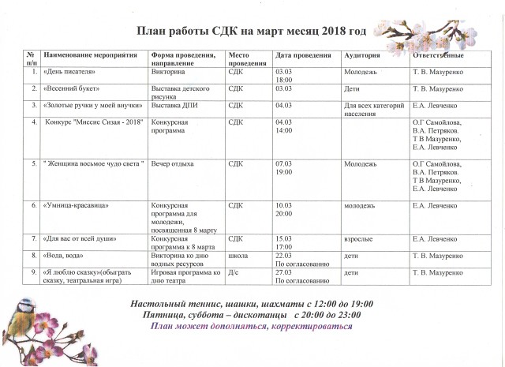

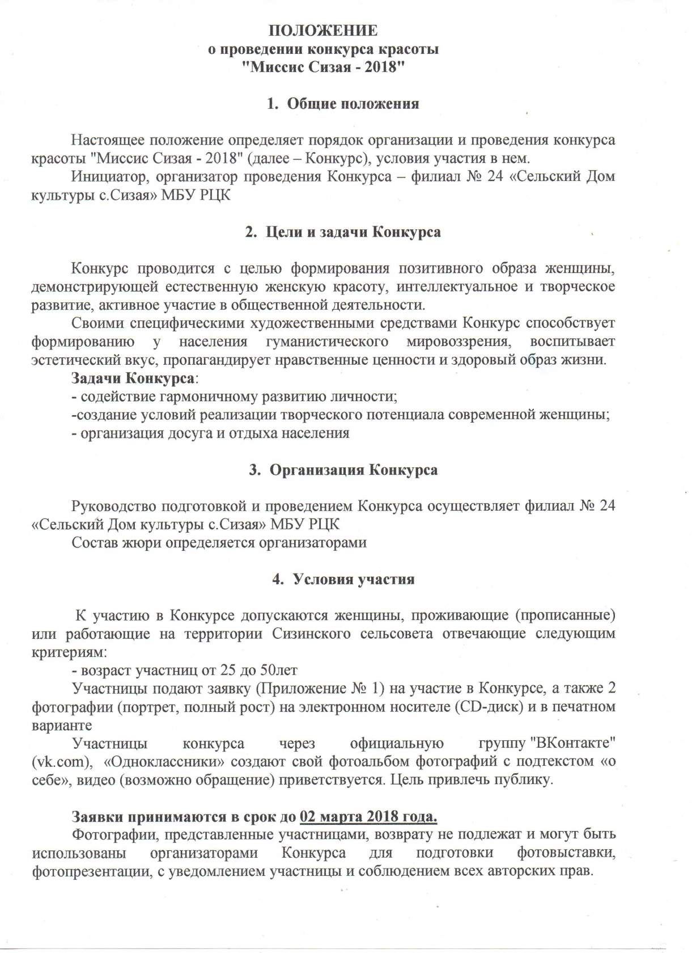

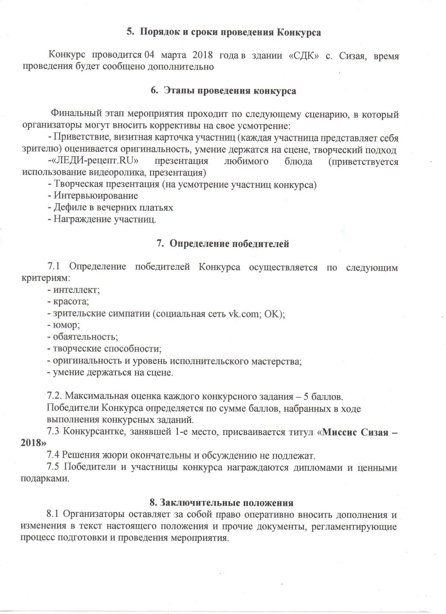

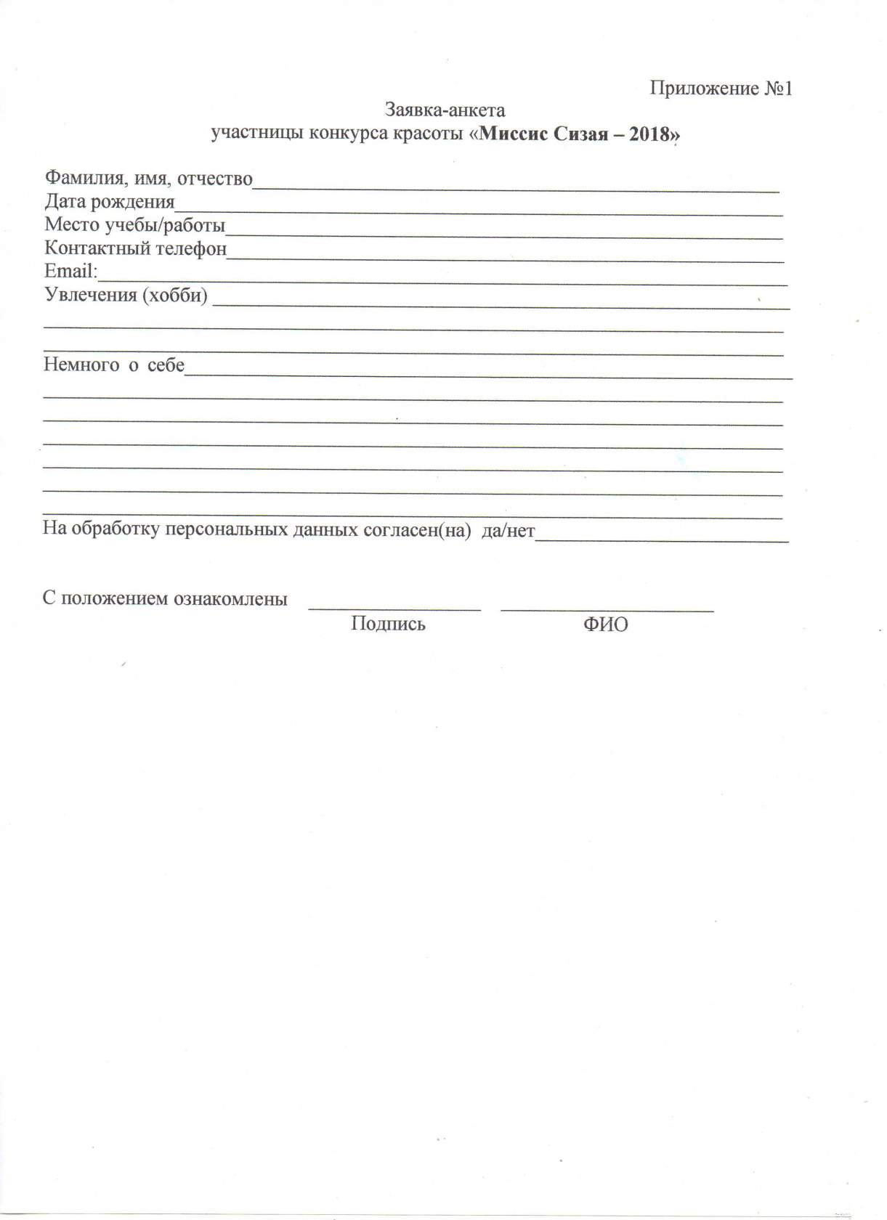

Адрес: 662732, Красноярский край, Шушенский р-н, с. Сизая, ул. Ленина, 86-а Тел. 8(39139)22-6-71, факс: 8(39139) 22-4-31

Издание утверждено 3.04.2008 г. тиражом в 500 экземпляров.
Учредитель: Администрация Сизинского сельсовета

